**2023/12/27 00:00|Лекция. Интроспекция. Часть 3.**

## Интроспекция. Часть 3

На сегодняшнем уроке хотим вас познакомить с **библиотекой «sys»**, которая может быть связана и с интроспекцией. Но также она решает ряд других важных задач.

У нас написан некоторый список команд, которые используются вместе с библиотекой «sys» (Рис.1).

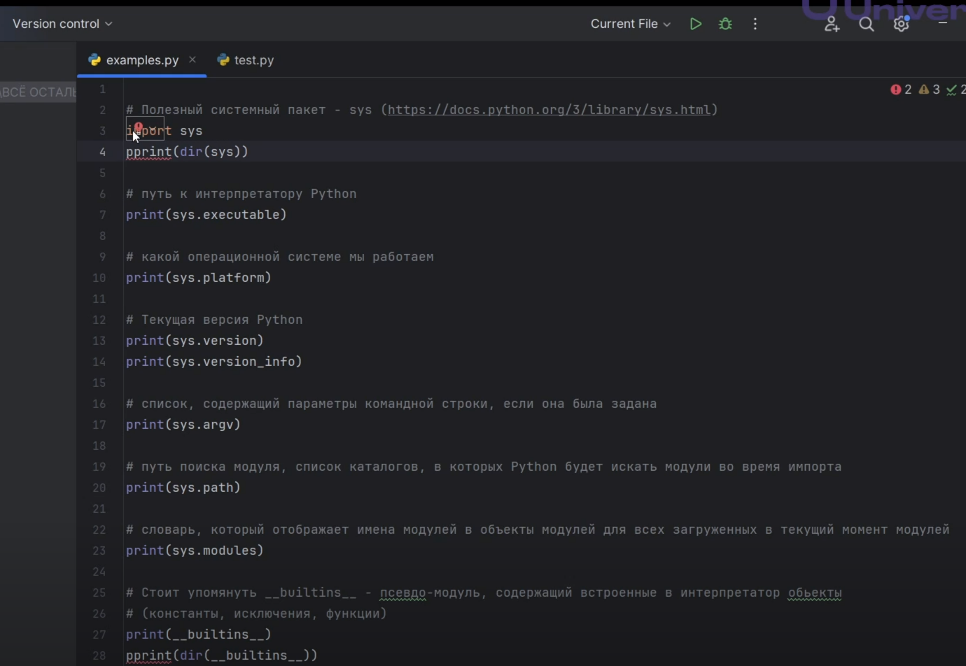

Рис.1

Импортируем модуль «pprint» (Рис.2).

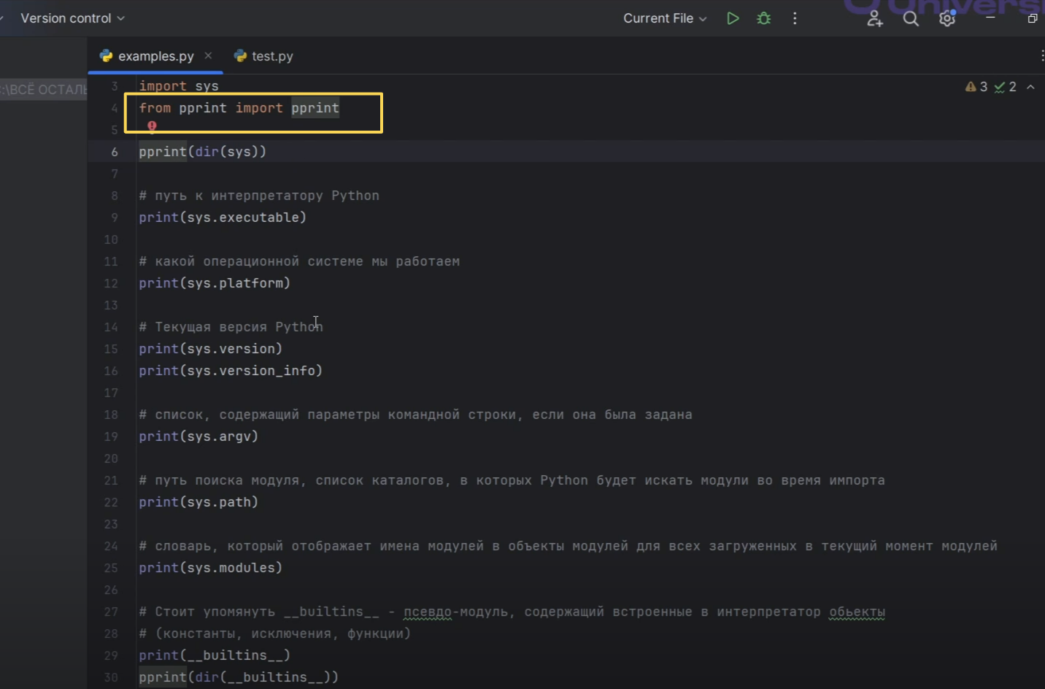

Рис.2

Рассмотрим первые три программы (Рис.3).

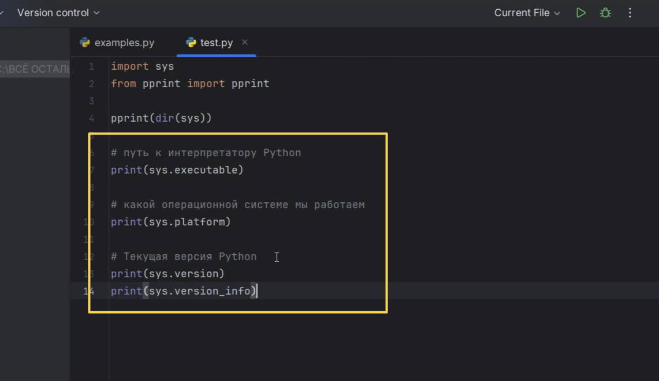

Рис.3

Что есть в наличии в библиотеке «sys»? Посмотрим это с помощью функции «dir» (Рис.4). Как вы видите есть очень много каких-то локальных вещей, которые используются библиотекой «sys». Есть много разных переменных, функций и так далее (Рис.5, Рис.6). То есть очень разных элементов.

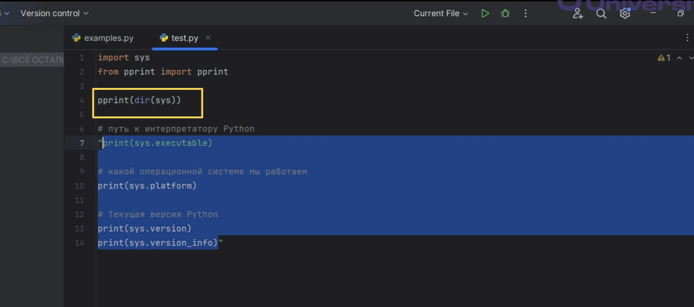

Рис.4

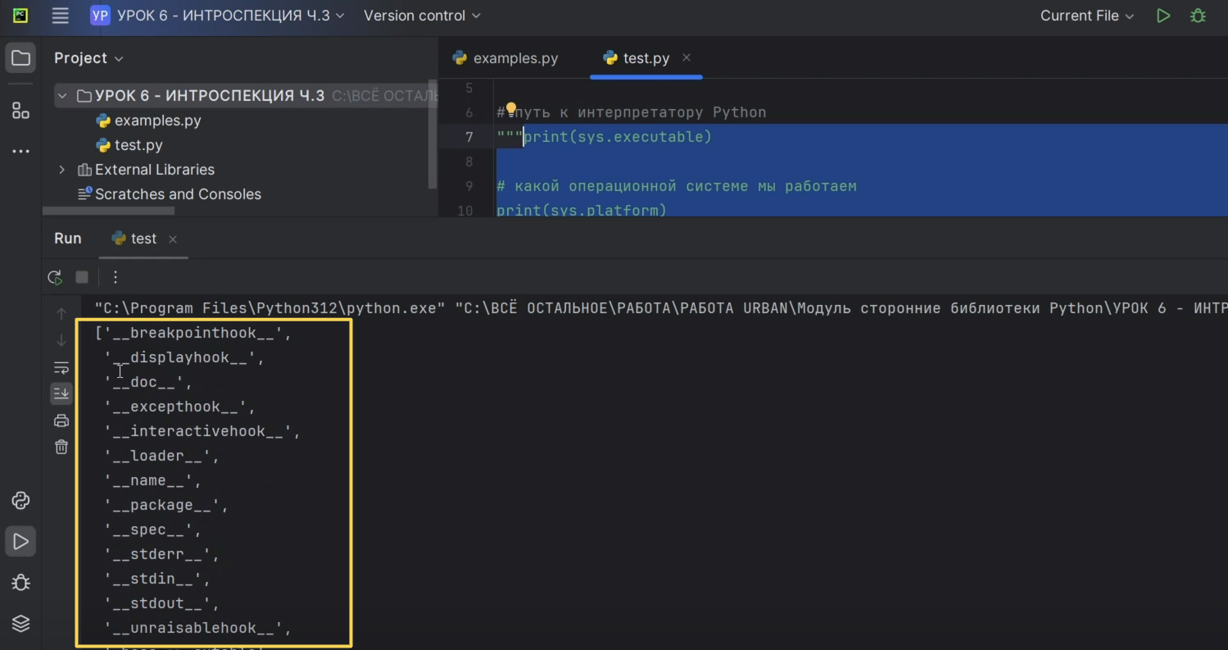

Рис.5

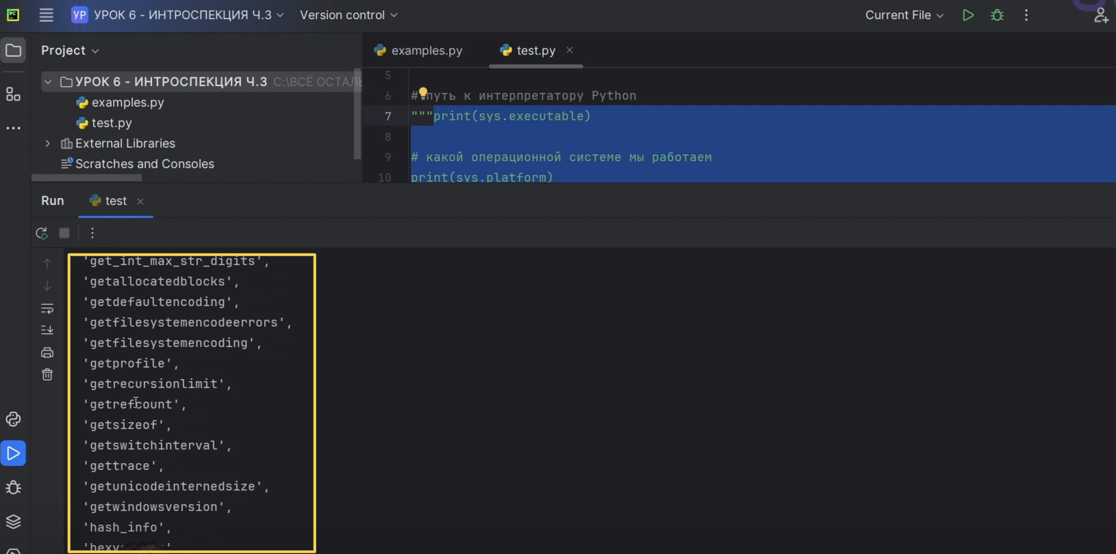

Рис.6

Зачем нужна библиотека «sys»? Она позволяет работать с интерпретатором, то есть с какими-то настройками интерпретатора, с настройками компьютера, которые являются открытыми. Внутри что-то глобально, мы, скорее всего, поменять с помощью библиотеки «sys» не сможем, хотя на самом деле она тоже достаточно обширная.

Если мы перейдём на документацию библиотеки «sys», увидим что написано то, что этот модуль позволяет использовать переменные и функции, которые взаимодействует с интерпретатором. Они всегда открыты (Рис.7).

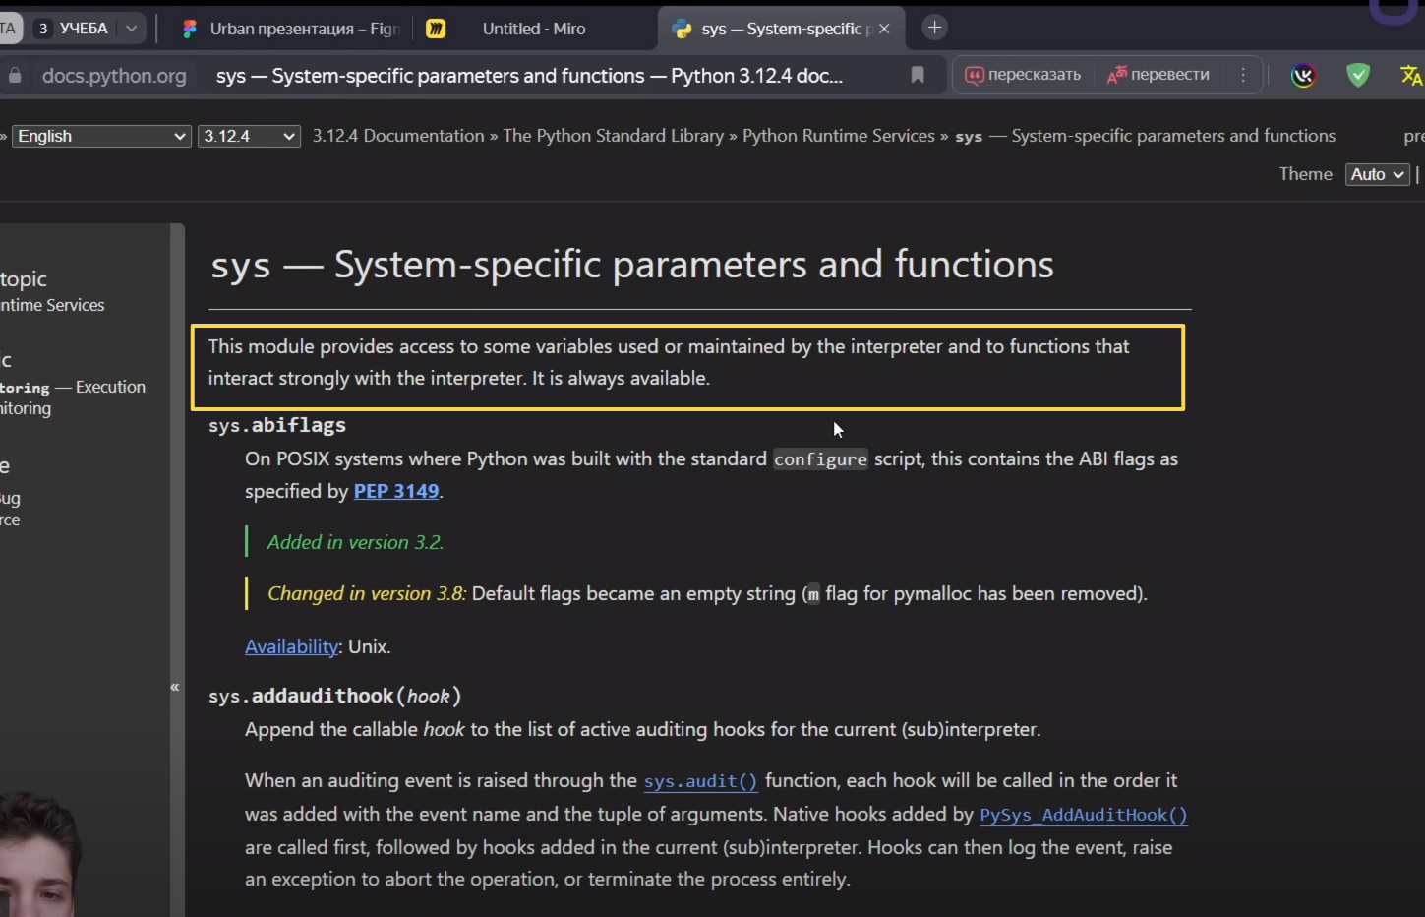

Рис.7

Есть, например, «sysargv»-это переменная (Рис.8). Есть очень много функций, которые работают как-то с системой, и так далее (Рис.9).

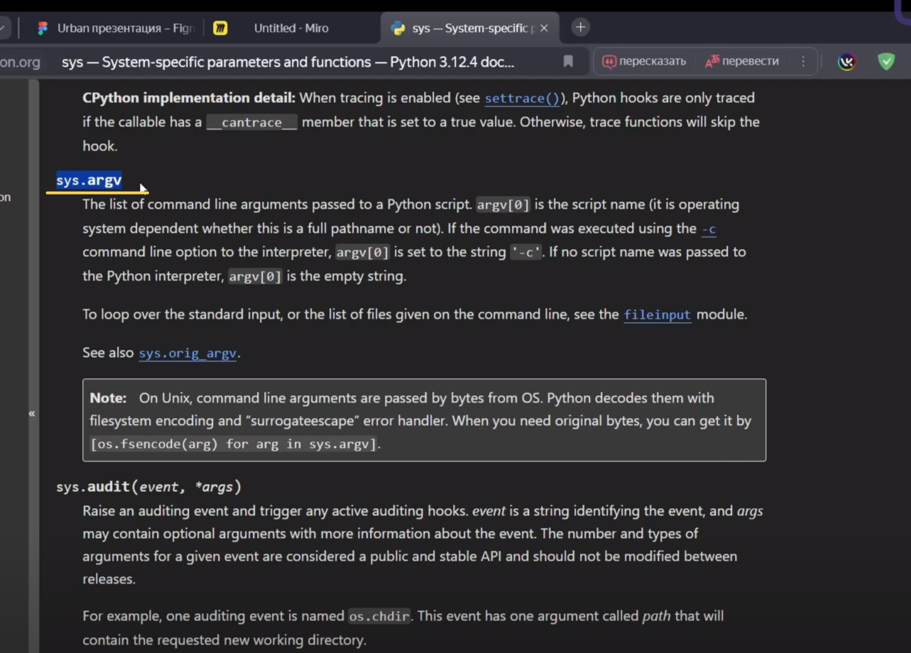

Рис.8

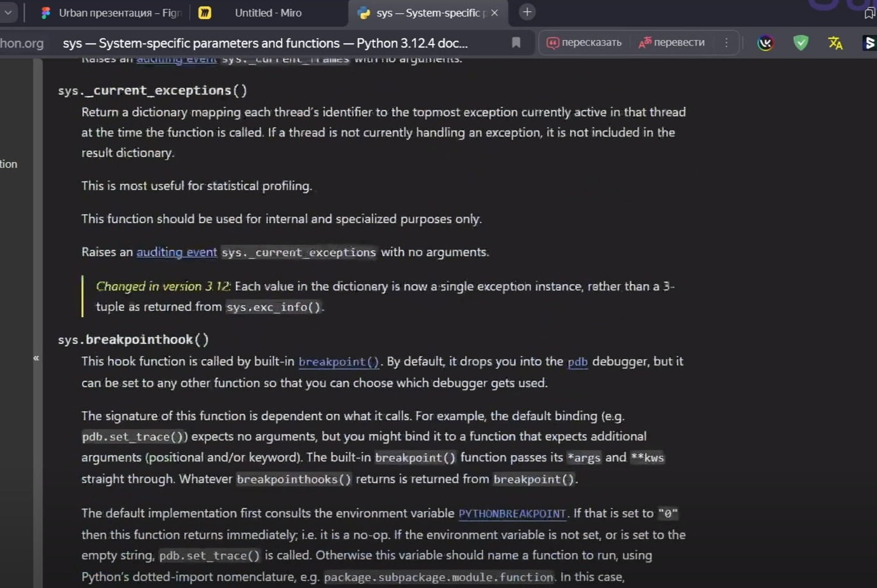

Рис.9

Но библиотека «sys» работает не только для того чтобы мы могли узнать какую-то информацию о системе, но и для других задач, которые мы тоже вам покажем.

Есть функция, которая показывает, на какой машине запускался код (Рис.10). Это тоже можно отлавливать. Эту функцию мы рассмотрим чуть позже. Например, если у нас система «Linux», то у нас высветится «linux». Если система «Windows», то «win32»; если «macOS», то «darwin» и так далее. Все это можно смотреть и изучать

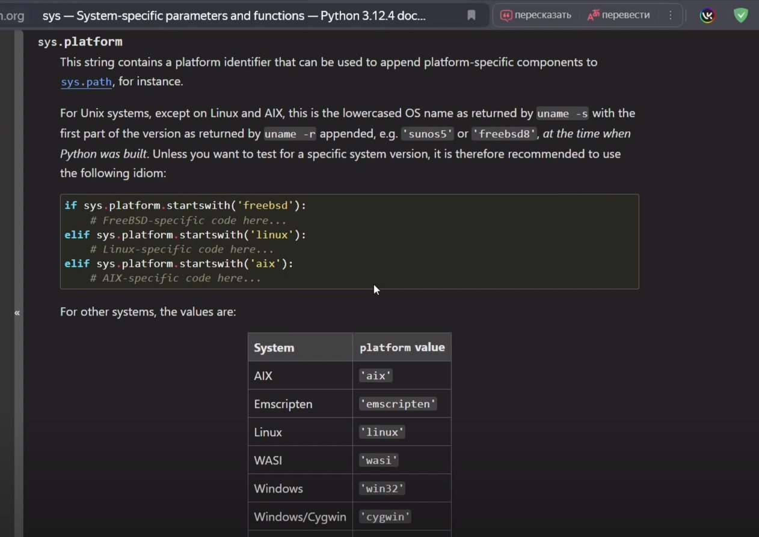

Рис.10

Есть функции, которые нужны для того, чтобы что-то менять в самом исполнении программы (Рис.11). Все это можно посмотреть прямо внутри библиотеки.

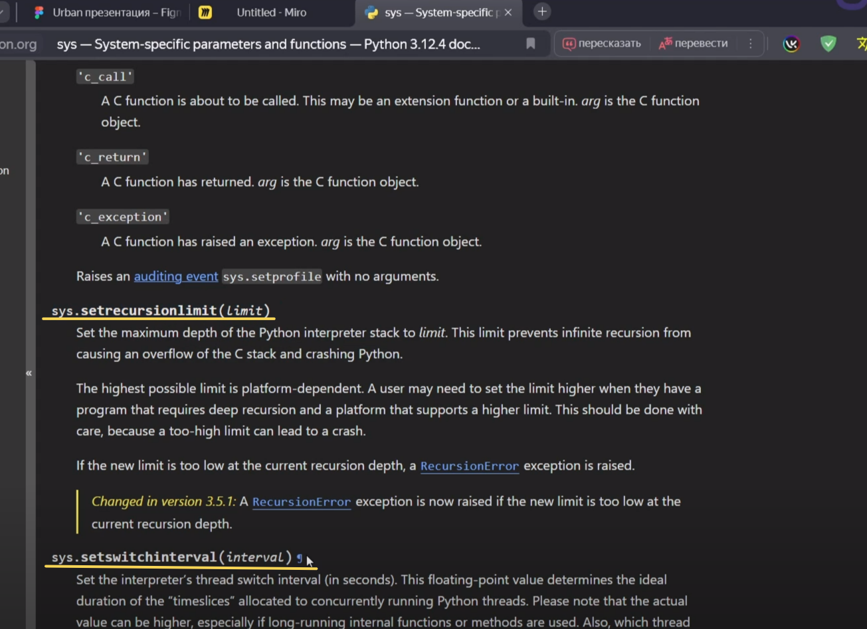

Рис.11

Рассмотрим функцию «setrecursionlimit» (Рис.12).

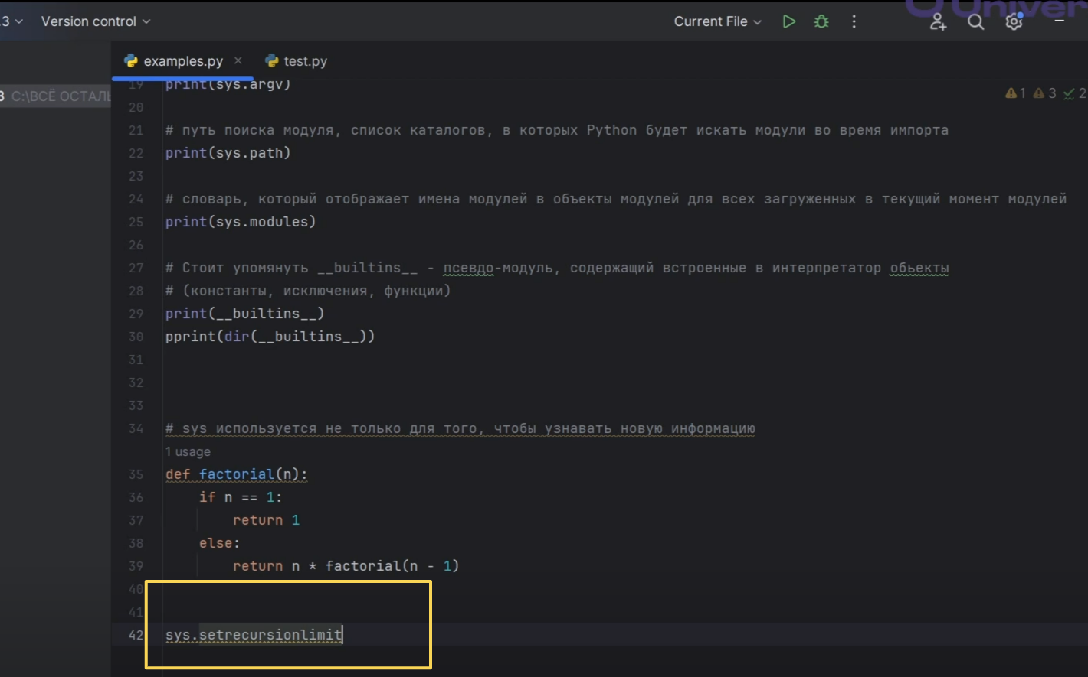

Рис.12

Вызывать её не будем, просто перейдём внутрь и посмотрим (Рис.13). Она устанавливает максимальную глубину для стека Python. Указано, какие аргументы она принимает. Есть ещё краткое описание.

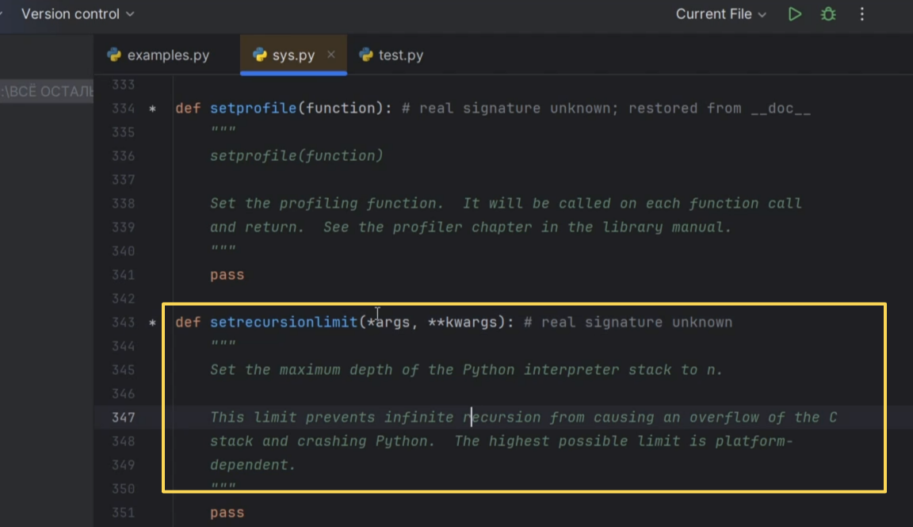

Рис.13

Рассмотрим те функции, которые может предоставить нам библиотека «sys». Например, мы можем узнать путь к интерпретатору Python. Мы можем узнать, на какой операционной системе работаем. Можем узнать текущую версию Python. Причем узнать это можно двумя разными функциями. Например, «sys.version» просто нам укажет версию, а «sys.version_info» укажет дополнительную информацию (Рис.14).

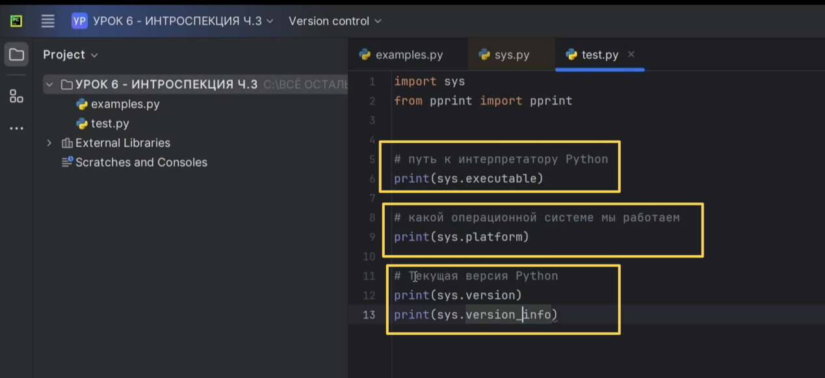

Рис.14

Запустим (Рис.15). На первой строчке указан путь до интерпретатора. На второй написана платформа, на которой мы работаем. Третья строчка это версия Python. А на четвертой строчке ещё указана дополнительная информация, например, «major», «minor», «micro», «releaselevel» и «serial».

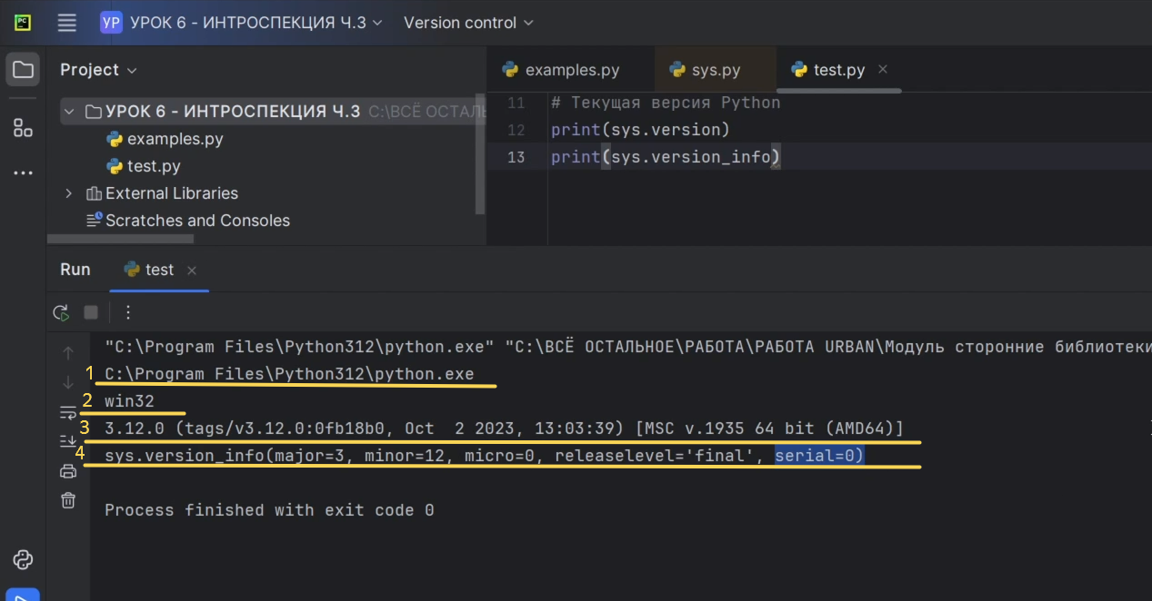

Рис.15

Информация на четвертой строчке очень специфичная. Но версию Python, которая указана на третьей строчке, например, можно спокойно отлавливать.

Мы можем узнать, например, какого типа данных «sys.version» (Рис.16).

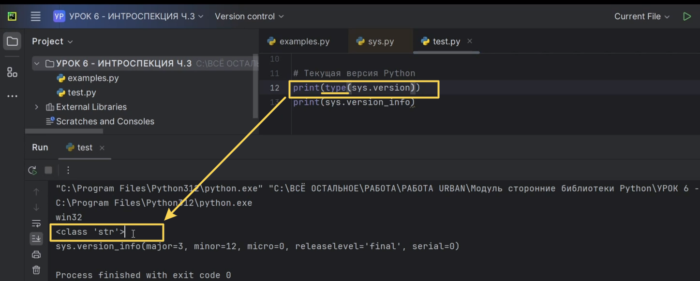

Рис.16

Это у нас строчка, значит, мы спокойно можем разделить сплитом нашу строчку, отобрать первым элементом версию Python и отлавливать это в функции. Если, например, наш какой-то пакет, который мы сами написали и запустили на машине, которая у нас очень новой версии или, наоборот, очень старой версии, то мы можем это спокойно отловить и предупредить, что на такой версии у нас не работает.

Мы написали функцию, которая отлавливает нашу версию. Мы пишем «sys.version.split», указываем по какому аргументу будут разделяться наши параметры и указываем нулевой элемент (Рис.17). Эта строчка и будет версия нашего Python. Мы можем указать «if» и словарик с версиями, в которых находится наша программа. Например, если у нас будет равняться «3.12.0», тогда мы возвращаем «х+10», иначе генерируем исключение «Недопустимая версия».

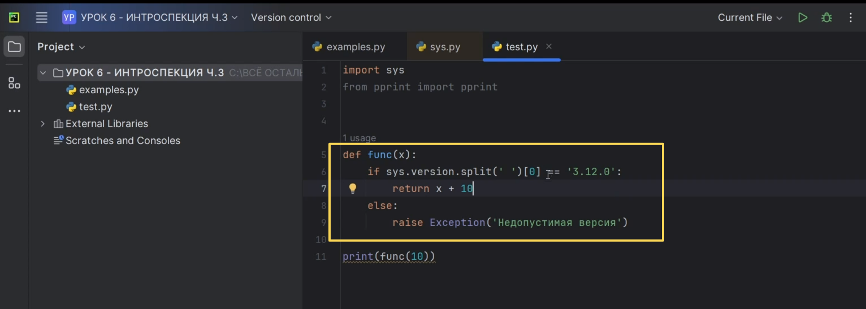

Рис.17

Мы пытаемся напечатать результат функции от 10. У нас высвечивается 20 (Рис.18). Значит, данная функция может спокойно работать с этой версией.

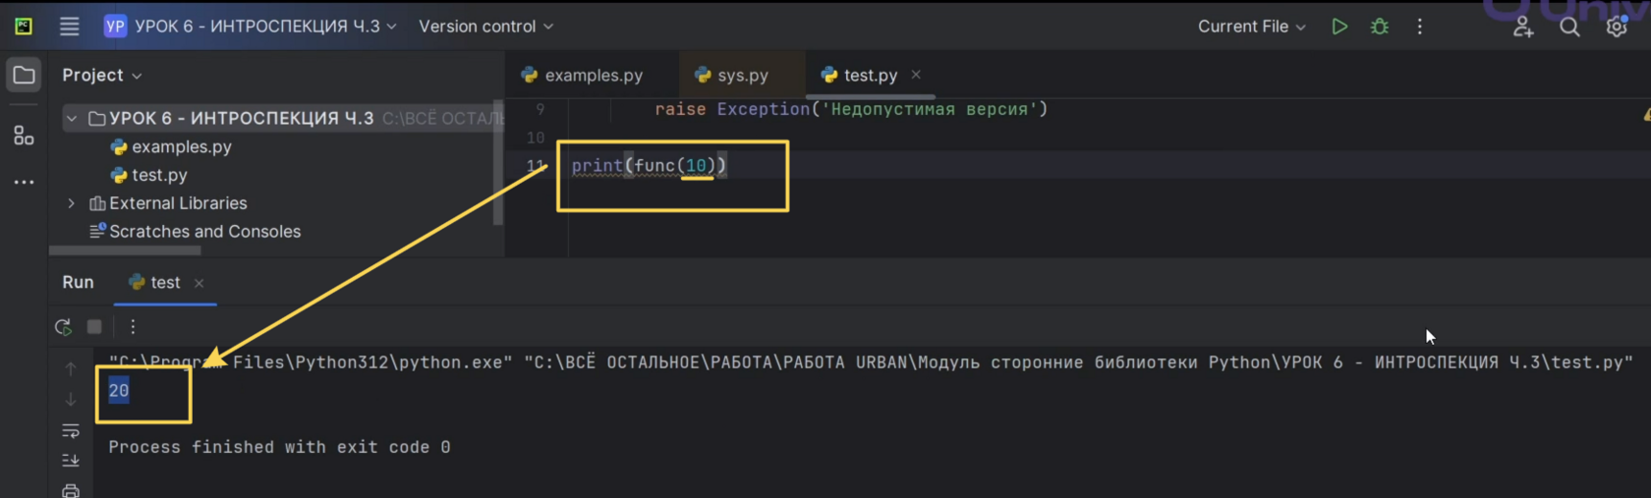

Рис.18

Но если мы, например, укажем «3.11.0», у нас высветится исключение «Exception: Недопустимая версия» (Рис.19).

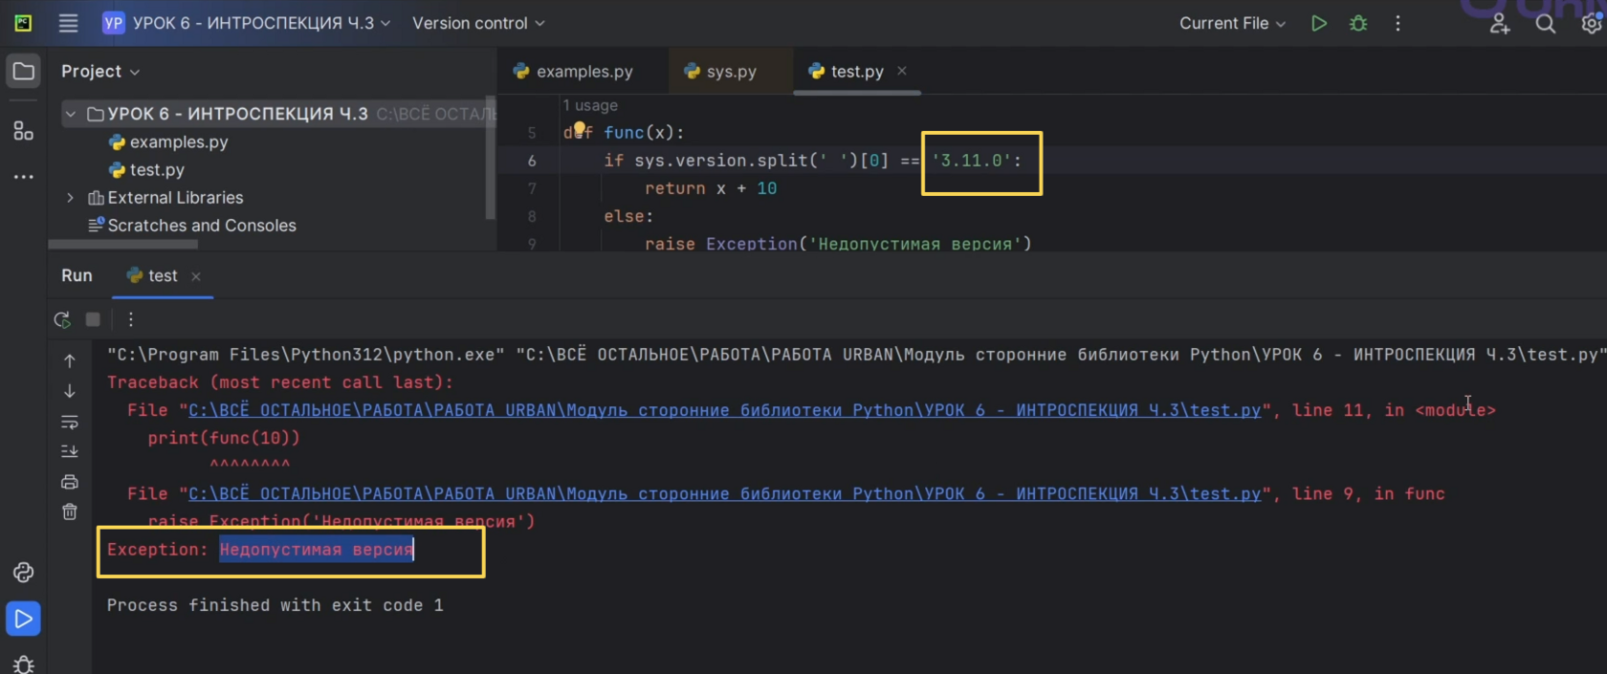

Рис.19

Ещё с помощью библиотеки «sys», а именно с помощью «sys.argv», мы можем узнать параметры, которые содержатся в командной строке, если она была задана. С помощью «sys.path» можем найти путь поиска модуля, в котором Рython будет искать модули во время импорта. С помощью «sys.modules» можем найти словарь, который отображает имена модулей, объекты которых загружены в данный момент (Рис.20).

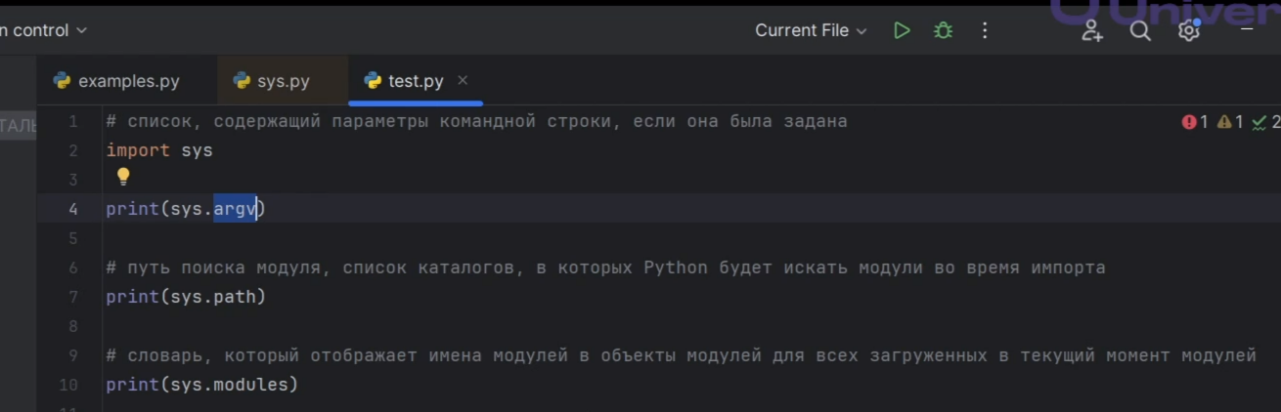

Рис.20

Запустим и посмотрим (Рис.21, Рис.22). У нас указан путь до «path». Затем указаны библиотеки, которые в данный момент импортированы: «sys», «builtins», «frozen_importlib», «warnings» (там будут храниться все наши исключения) и так далее.

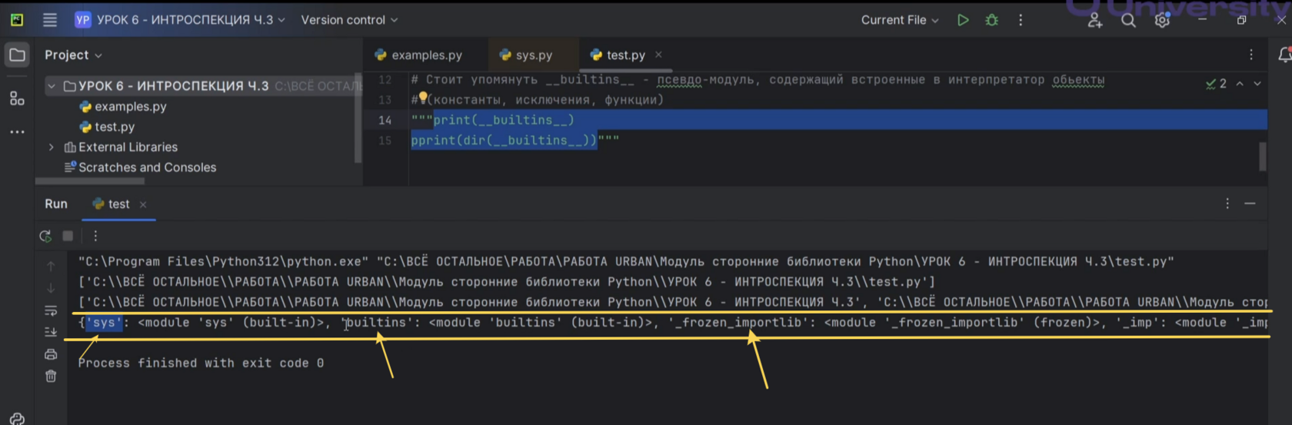

Рис.21

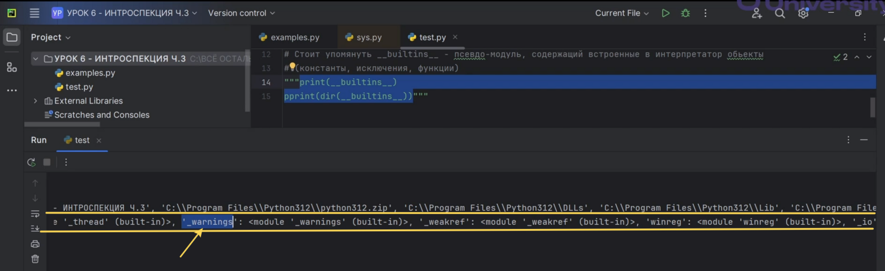

Рис.22

Что же такое «builtins»? «Builtins»-это псевдомодуль, который содержит в себе встроенные в интерпретатор объекты. То есть это константы, исключения и функции. Если мы сейчас выведем, что такое«builtins», высветится, что это модуль «builtins» или «built-in» (Рис.23, Рис.24).

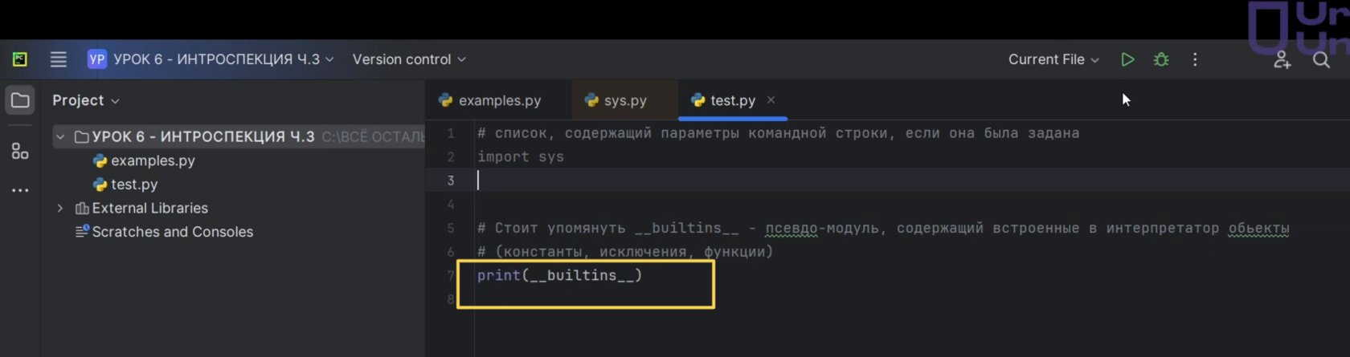

Рис.23

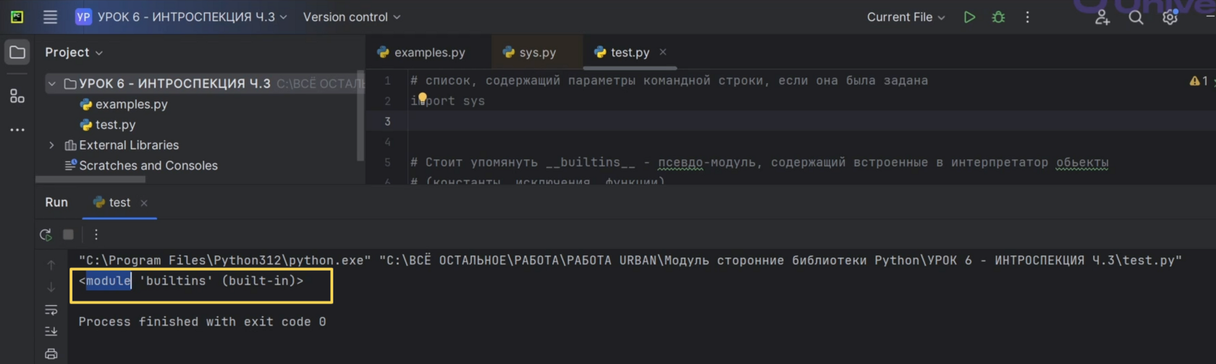

Рис.24

Вставим это все в функцию «dir». Будем использовать не «print», а «pprint». Запустим и у нас высветятся все функции и переменные, которые изначально встроены в Рython (Рис.25, Рис.26). Например, будут ошибки, исключения, встроенные классы, встроенные переменные, встроенные функции. Это список того, что вообще изначально имеется в Рython.

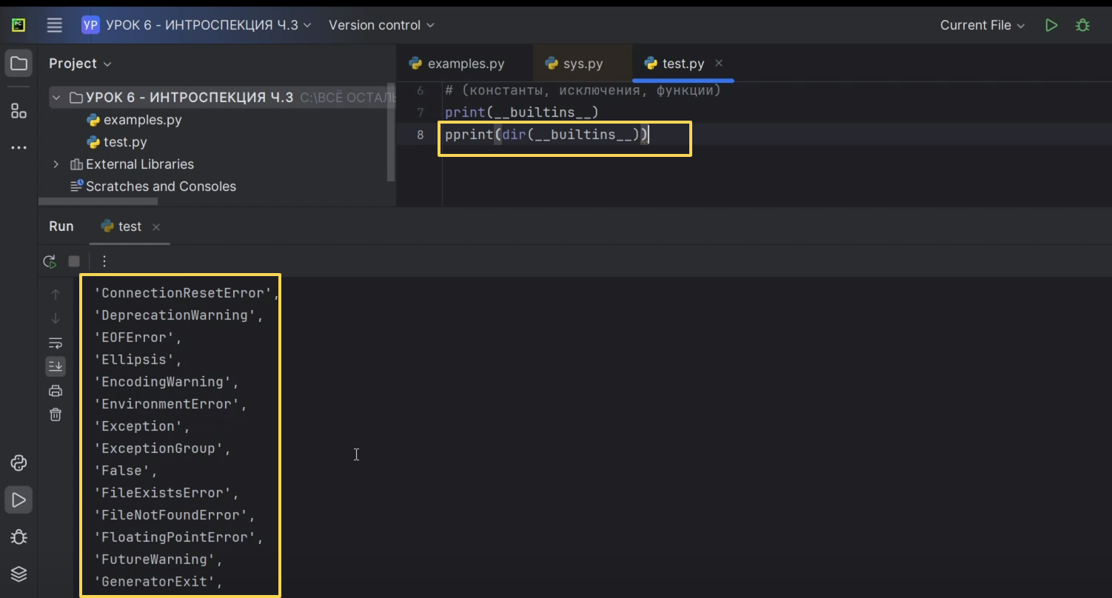

Рис.25

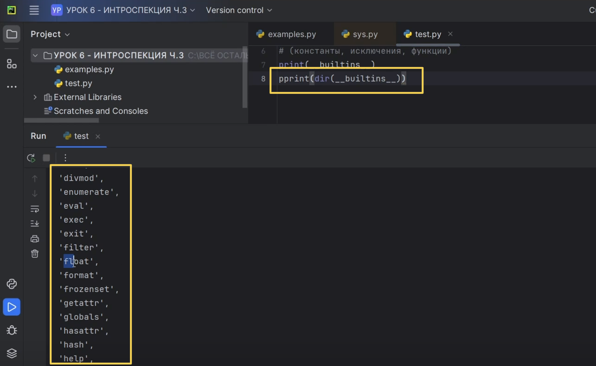

Рис.26

Вернёмся к библиотеке «sys». Сейчас немного отойдём от интроспекции. Библиотека «sys» занимается не только тем, что мы можем выискивать какую-либо новую информацию. Например, она действительно порой бывает очень важна для решения ресурсоёмких задач.

У нас написана функция факториала, которая, если «n» равняется единице, возвращает 1, иначе она возвращает «n» умноженное на результат функции факториала «n - 1» (Рис.27).

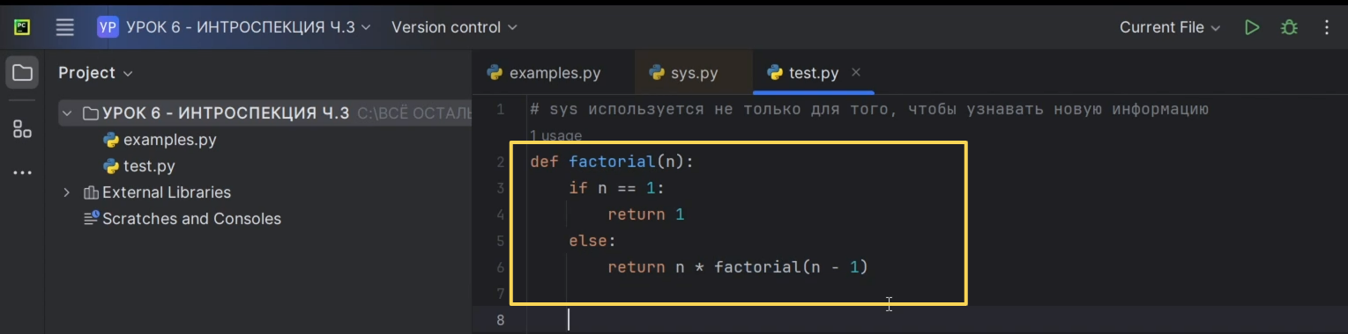

Рис.27

Напечатаем результат функции «factorial» от 5 и запустим программу (Рис.28). От 5 она посчитает достаточно быстро-это 120.

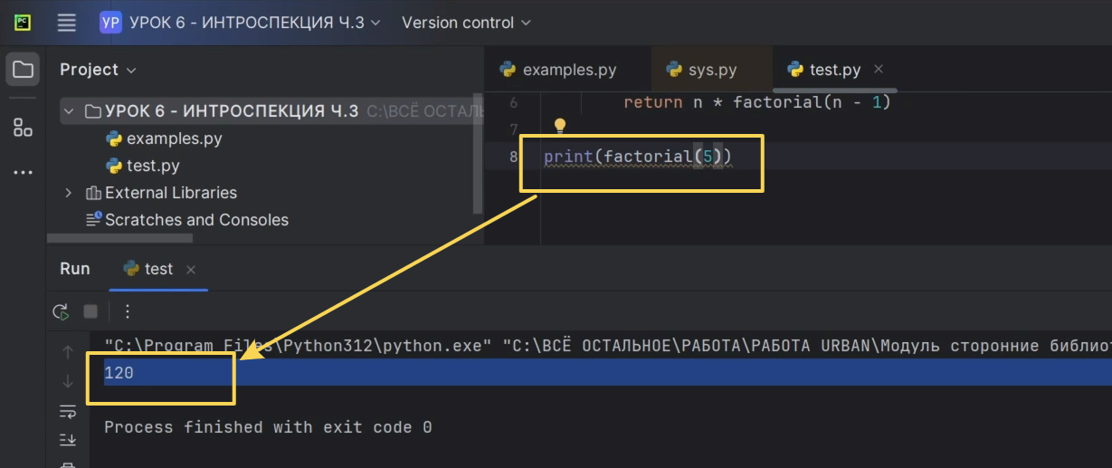

Рис.28

А если мы захотим узнать факториал 2000, высвечивается ошибка (Рис.29). А именно «RecursionError: maximum recursion depth exceeded», то есть у нас максимальная глубина рекурсии уже забита.А если мы захотим узнать факториал 2000, высвечивается ошибка (Рис.29). А именно «RecursionError: maximum recursion depth exceeded», то есть у нас максимальная глубина рекурсии уже забита.

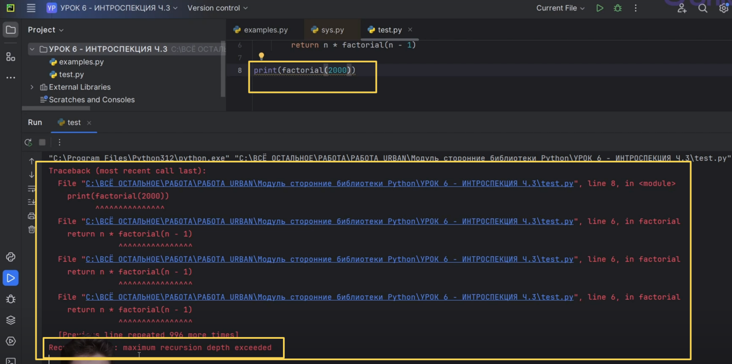

Рис.29

Мы с вами чуть раньше рассматривали функцию «setrecursionlimit», которая позволяет расширить нам глубину нашего стека вызовов функций.Мы с вами чуть раньше рассматривали функцию «setrecursionlimit», которая позволяет расширить нам глубину нашего стека вызовов функций.

Импортируем снова библиотеку «sys». И перед вызовом функции «factorial» мы вызовем функцию «sys.setrecursionlimit» и поставим, например, 5000 (Рис.30).Импортируем снова библиотеку «sys». И перед вызовом функции «factorial» мы вызовем функцию «sys.setrecursionlimit» и поставим, например, 5000 (Рис.30).

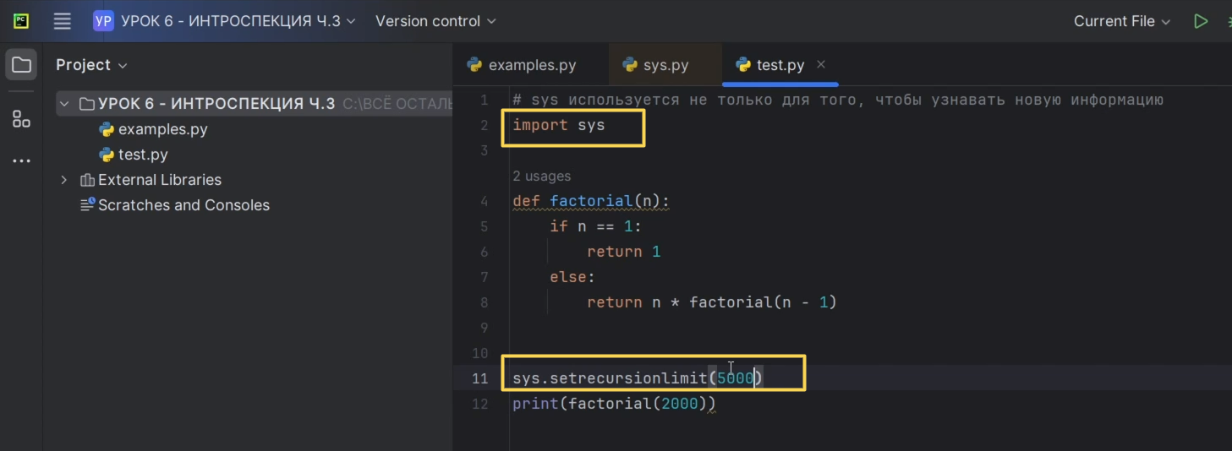

Рис.30

Теперь у нас стек немного увеличится в размере. Но высвечивается новое исключение «ValueError». У нас получается слишком длинная строка. И нам советуют, что мы можем использовать, чтобы увеличить длину строки (Рис.31). Это «sys.set_int_max_str_digits».Теперь у нас стек немного увеличится в размере. Но высвечивается новое исключение «ValueError». У нас получается слишком длинная строка. И нам советуют, что мы можем использовать, чтобы увеличить длину строки (Рис.31). Это «sys.set_int_max_str_digits».

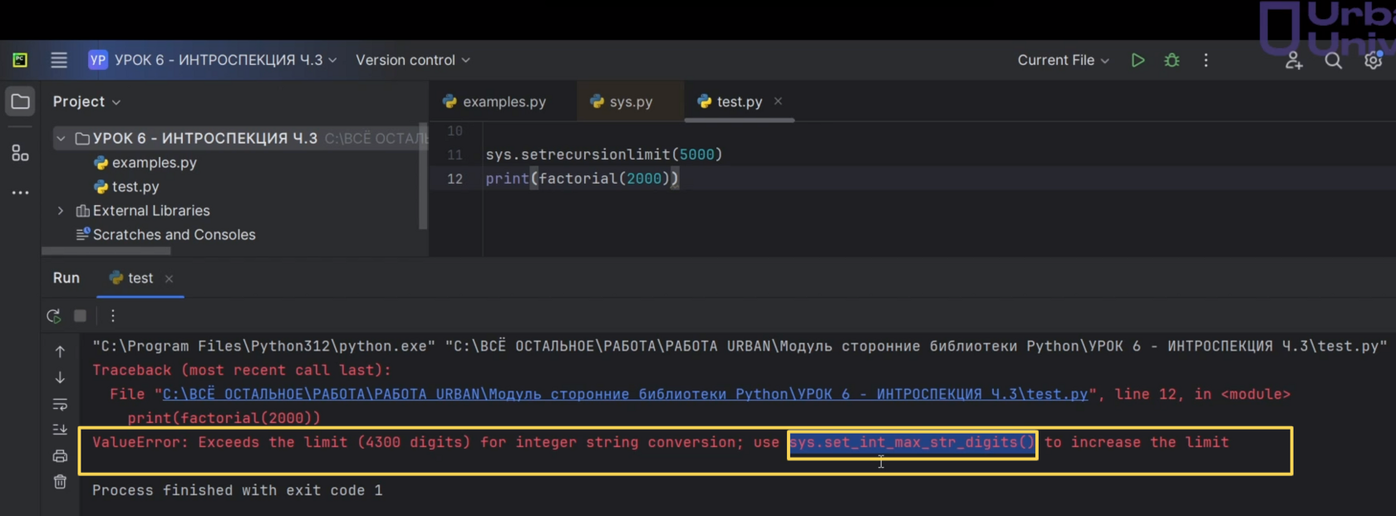

Рис.31

Вызовем эту функцию «sys.set_int_max_str_digits» и передадим также 5000, чтобы длина строки была максимально 5000 (Рис.32).Вызовем эту функцию «sys.set_int_max_str_digits» и передадим также 5000, чтобы длина строки была максимально 5000 (Рис.32).

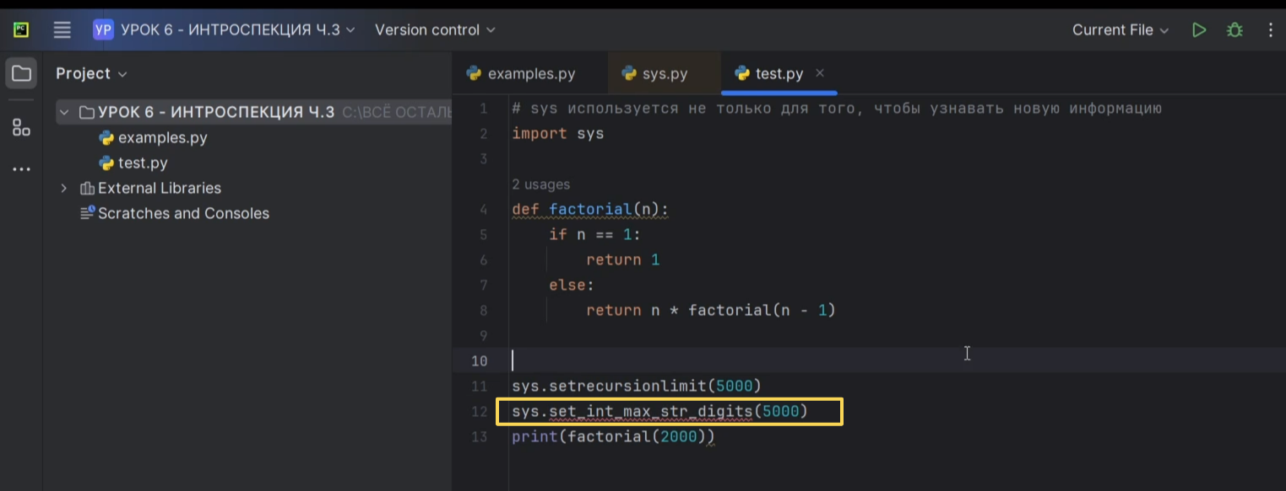

Рис.32

Запускаем и видим, что до сих пор не хватает длины строки (Рис.33).Запускаем и видим, что до сих пор не хватает длины строки (Рис.33).

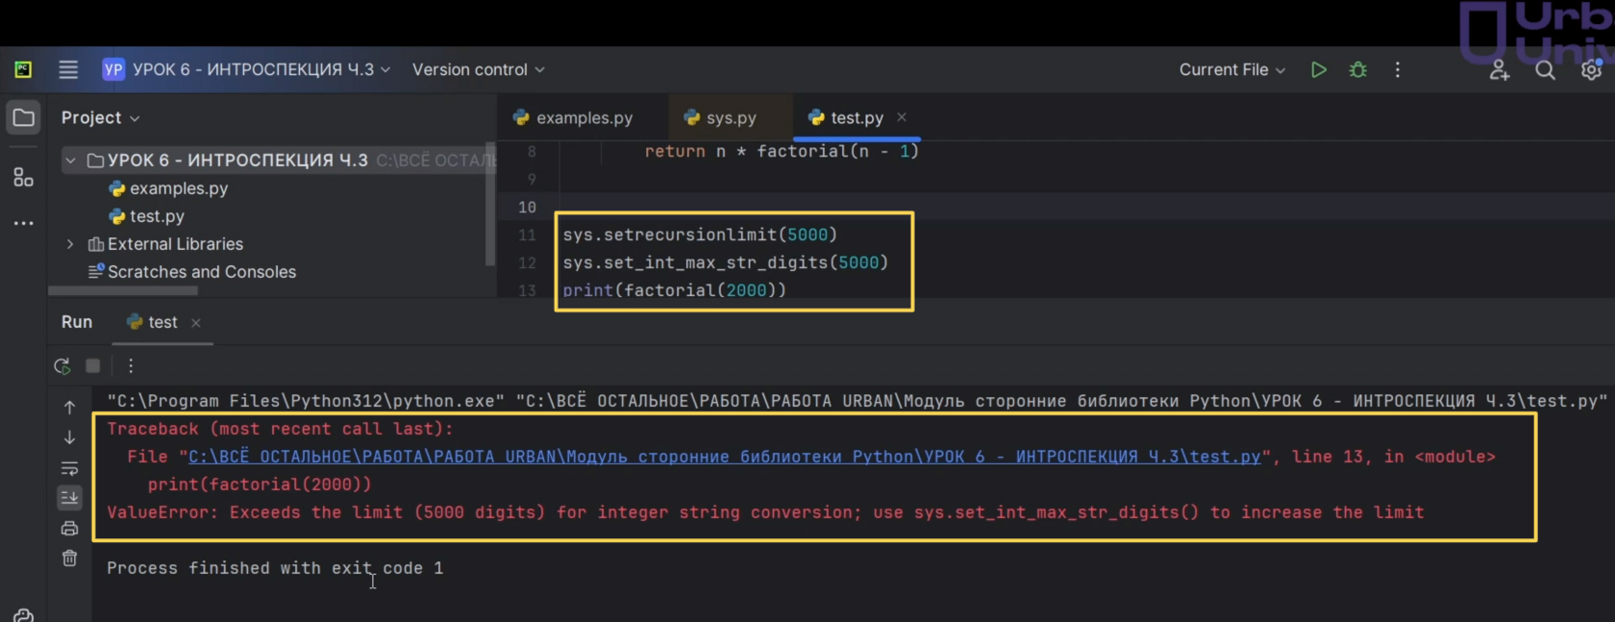

Рис.33

Попробуем сделать длину строки 10000. Запускаем. Все сработало (Рис.34, Рис.35). Получается такая длинная строчка и в конце все забито нулями. Получается, это у нас даже в конце уже просто нулями все забито. Это у нас факториал для 2000. И как вы видите, с помощью библиотеки «sys» мы смогли решить такую очень ресурсоёмкую задачу.Попробуем сделать длину строки 10000. Запускаем. Все сработало (Рис.34, Рис.35). Получается такая длинная строчка и в конце все забито нулями. Получается, это у нас даже в конце уже просто нулями все забито. Это у нас факториал для 2000. И как вы видите, с помощью библиотеки «sys» мы смогли решить такую очень ресурсоёмкую задачу.

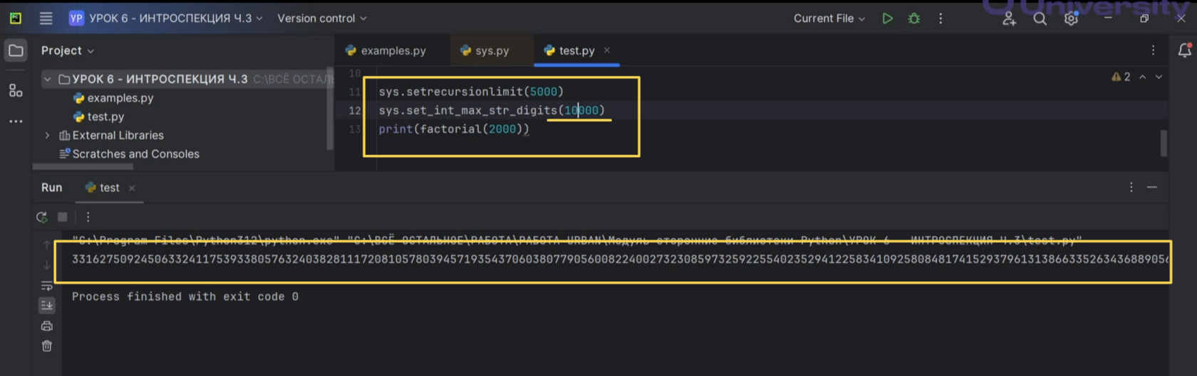

Рис.34

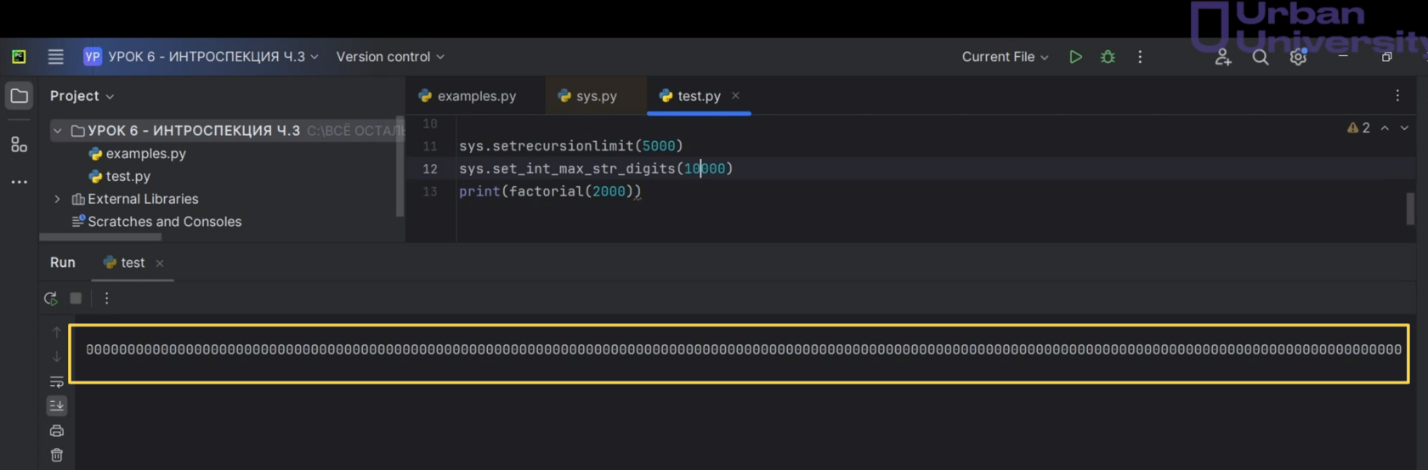

Рис.35

Мы можем перейти внутрь библиотеки «sys» и посмотреть на «set_int_max_str_digits» (Рис.36, Рис.37). Что это у нас такое? Это модуль «sys», и дано даже краткое описание, статические объекты и функции.Мы можем перейти внутрь библиотеки «sys» и посмотреть на «set_int_max_str_digits» (Рис.36, Рис.37). Что это у нас такое? Это модуль «sys», и дано даже краткое описание, статические объекты и функции.

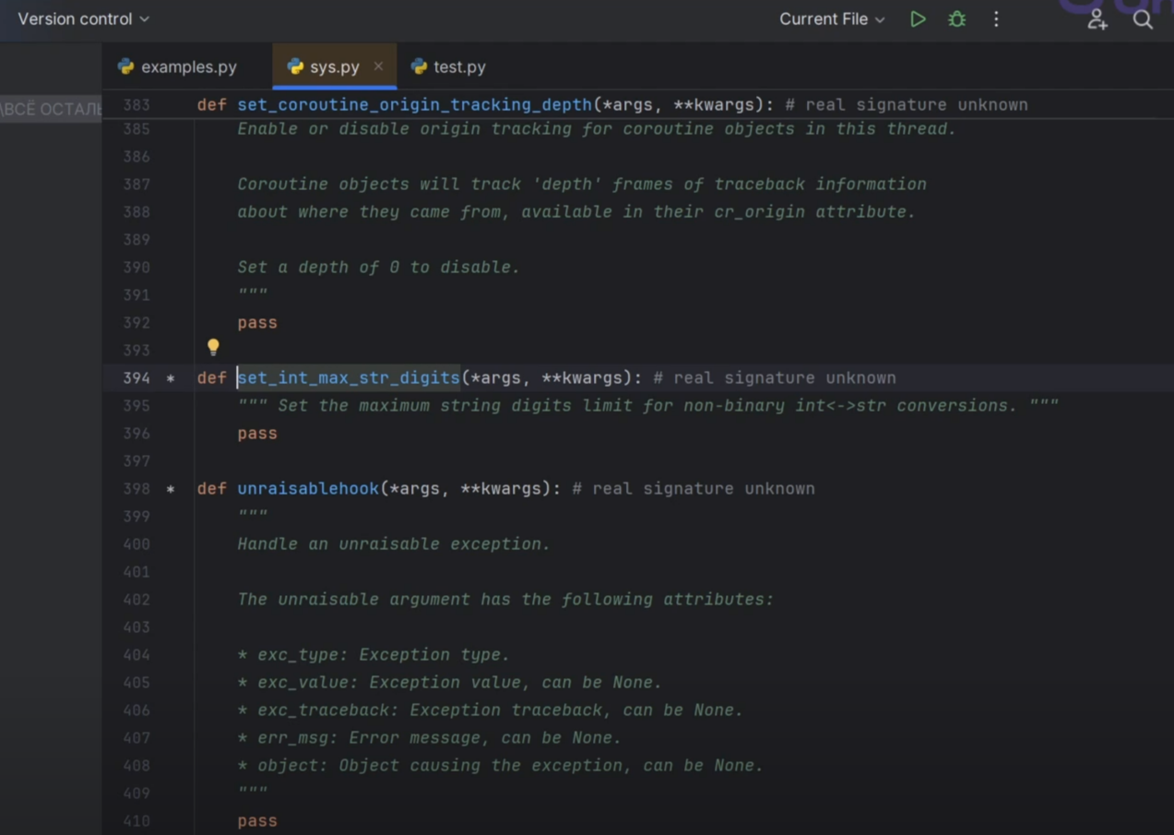

Рис.36

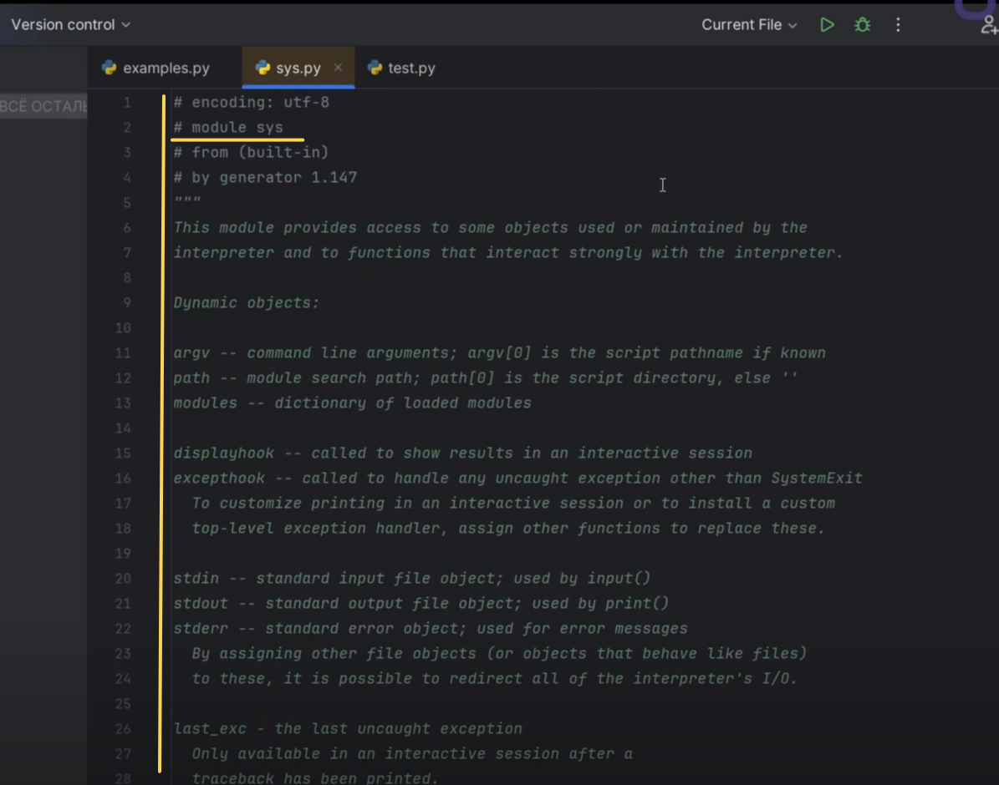

Рис.37

Даны функции, которые мы использовали (Рис.38). Например «setrecursionlimit». Есть функция «getsizeof». Она возвращает размер объекта в Рython.Даны функции, которые мы использовали (Рис.38). Например «setrecursionlimit». Есть функция «getsizeof». Она возвращает размер объекта в Рython.

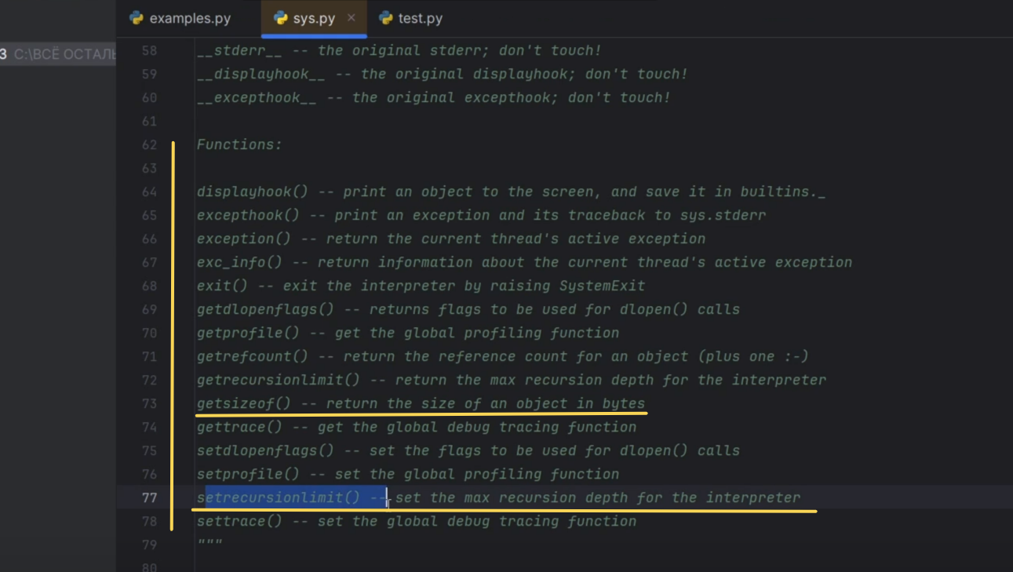

Рис.38

Используем функцию «getsizeof» и узнаем, сколько весит наш объект факториал. Напечатаем «print(sys.getsizeof)» передадим наш факториал (Рис.39). Не будем вызывать функцию, а просто передадим название функции. Получается 160. Это полезная информация для задач оптимизации.Используем функцию «getsizeof» и узнаем, сколько весит наш объект факториал. Напечатаем «print(sys.getsizeof)» передадим наш факториал (Рис.39). Не будем вызывать функцию, а просто передадим название функции. Получается 160. Это полезная информация для задач оптимизации.

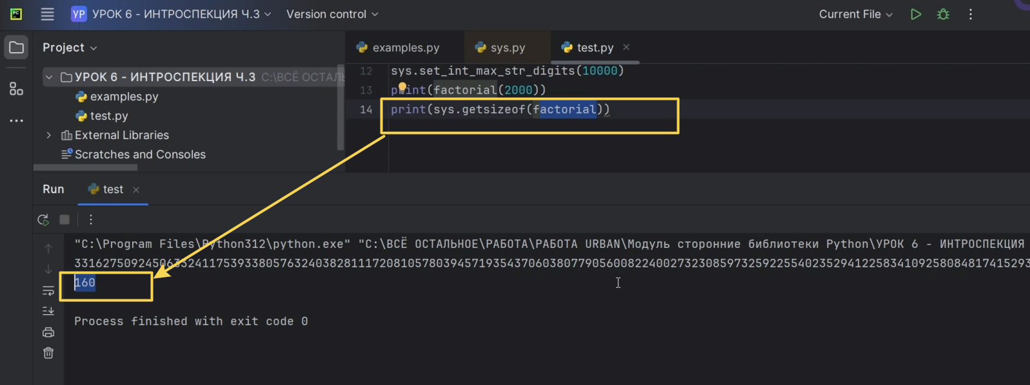

Рис.39

На трёх уроках мы с вами прошли мощные инструменты интроспекции, которые используют достаточно часто. Как минимум для того, чтобы познакомиться с какой-либо библиотекой или вообще понимать, с чем код работает, с какими объектами, он может работать.На трёх уроках мы с вами прошли мощные инструменты интроспекции, которые используют достаточно часто. Как минимум для того, чтобы познакомиться с какой-либо библиотекой или вообще понимать, с чем код работает, с какими объектами, он может работать.